

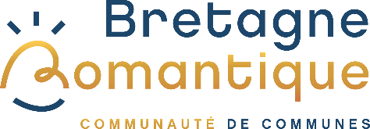
COMMUNIQUÉ DE PRESSE

La Chapelle-aux-Filtzméens, le 21 mai 2026

Eau potable : un défi collectif pour
la Bretagne romantique
Face à un déficit d’eau potable qui s’accroît sous l’effet du changement climatique et de la croissance démographique, la Communauté de communes Bretagne romantique appelle à une mobilisation collective pour réduire les consommations d’eau.
Préserver la ressource : une responsabilité partagée
Le territoire produit près d’1 million de m³ d’eau par an, or les besoins du territoire atteignent aujourd’hui 1,8 million de m³ par an. Environ 800 000 m³ sont importés chaque année et cela pourrait doubler d’ici 2050 si les consommations restent inchangées.
La Bretagne romantique dépend exclusivement des nappes souterraines, qui se rechargent principalement en automne et en hiver. Le sous-sol composé de roches anciennes, peu capacitaire, se remplit vite mais s’épuise rapidement. Les sécheresses, plus fréquentes ces dernières années, aggravent la situation.
La Communauté agit en modernisant ses installations, en recherchant de nouvelles ressources et en intégrant pleinement la question de l’eau dans l’aménagement du territoire.
Près de 70 % de l’eau potable est consommée par les particuliers. Les habitants ont donc un rôle central à jouer, tout comme bon nombre d’acteurs économiques qui ont déjà mis en place des mesures d’économie d’eau.
La CCBR accompagne les changements de comportements
C’est pourquoi la Communauté de communes Bretagne romantique lance une campagne de sensibilisation grand public, en partenariat avec l’Agence de l’eau, pour appeler l’ensemble des usagers à une mobilisation collective pour préserver la ressource.
« Nous avons choisi un ton humoristique pour communiquer durant cette campagne auprès des consommateurs et leur donner des conseils pratiques pour agir. Des gestes simples — limiter l’arrosage, réduire sa consommation, éviter le gaspillage — ont un impact direct » précise Georges Dumas Vice-président en charge de l’eau.
Déjà plus de 250 élèves de CM1 et CM2 ont été sensibilisés sur cet enjeu grâce à des cycles pédagogiques organisés par la CCBR en collaboration avec l’association Des Idées Plein La Terre.
La Communauté de commune sera présente lors de l’événement les Floréales pour relayer cette sensibilisation. Une nouvelle campagne de distribution de kits hydro-économes démarrera début juin. Celle de 2025 avait permis de distribuer plus de 850 kits auprès des abonnés du service de l’eau.
Informations pratiques :
Prochaines distributions de kits gratuits qui permettent de réduire jusqu’à 50 % la consommation d’eau au robinet ou sous la douche, sans perte de confort (sur présentation d'une facture d'eau de moins d'un an)
Les jeudis après-midi, de 15h30 à 18h30 :
- 4 juin : Combourg
- 11 juin : Tinténiac
- 18 juin : Mesnil Roch
- 25 juin : Meillac et Cuguen
D’autres dates seront prochainement communiquées sur le site : https://bretagneromantique.fr/kit_eco_eau/
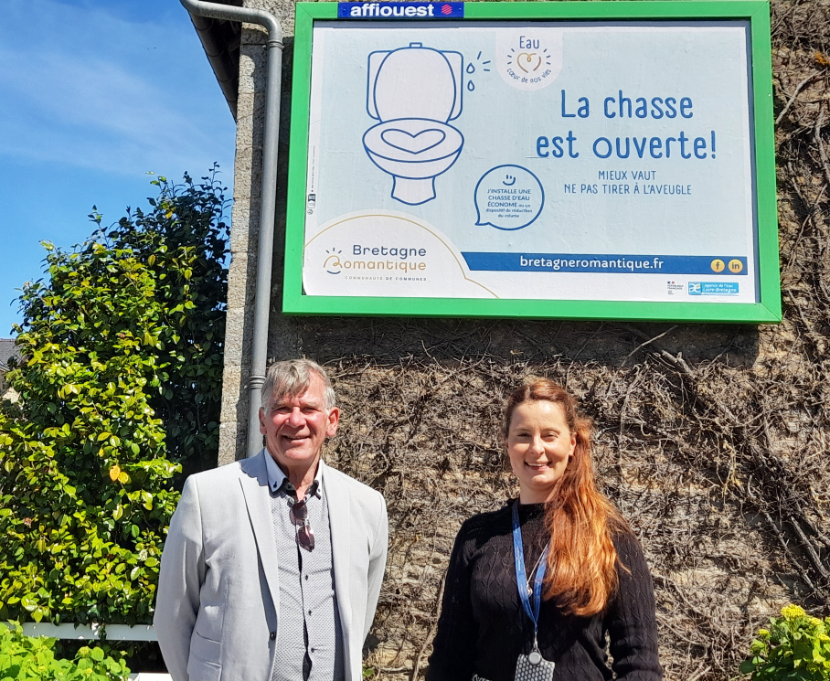
© BretagneRomantique
Georges Dumas Vice-président en charge de l’eau.
Florie Forreterre, Ingénieure Eau à la CCBR
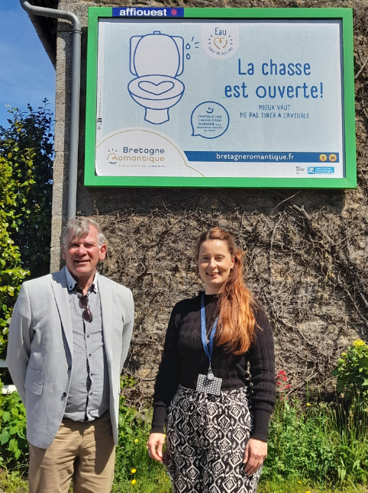© BretagneRomantique
